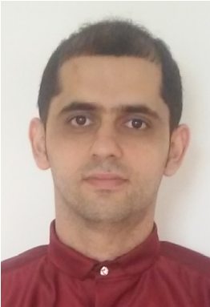
Curriculum Vitae
Name:/ Ad və Soyad | Fərid Abasov Əbdülağa
Date of birth:/ Doğum tarixi | 26.07.1991
Address:/Ünvan | Bakı şəhəri, Qara Qarayev küç. Ev 79
Phones:/ Ev telefonu | 513 02 57
Mobile:/ Mob telefon | 050 371 61 63
E-mail: | Ferid_687@mail.ru
Nationality:/ Milliyəti | Azərbaycanlı
Citizenship: Vətəndaşlığı | Azərbaycan vətəndaşı
Marital Status:/ Ailə vəziyyəti | Evli
Education:/Təhsil | Bakı Musiq Akademiyası
Work Experience:/ İş təcrübəsi | Musiqili Komediya Teatrı (Musiqili Teatr)
Languages Skills:/ Dil bilgisi | Azərbaycan və Türk dili

